XI том Літопису природи НПП «Гуцульщина» - 2013 рік.
Літопис природи – це форма звітності роботи національних парків та заповідників.
Він включає 11 розділів, кожен з яких відображає інформацію про окрему (певну) ділянку роботи.
Розділ 1. Загальні відомості про НПП „Гуцульщина”. В цьому розділі подається коротка інформація про територіальну структуру, функціональне зонування та зміни, які відбулися в поточному році. Національний природний парк „Гуцульщина” створений 14 травня 2002 року (Указ Президента України № 456/2002) загальною площею 32271 гектар, в тому числі 7 606 га надані йому у постійне користування. На решті - 24 665 га користувачами залишилися Кутський держлісгосп, нині ДП „Кутське лісове господарство” та Косівське РП „Райагроліс”. 98,7 % території парку займають землі лісового фонду. Територія парку межує із 41 населеним пунктом Косівського району. Протяжність НПП «Гуцульщина» з південного сходу на північний захід близько 30 км, а з півдня на північ – 20 км.
Територія парку розподілена на 4 функціональні зони. Розподіл і величину площ функціональних зон загалом по Парку ілюструє таблиця

Загальний розподіл функціональних зон
Функціональна зона | Загальна площа, га | % від загальної площі | Площа, надана в постійне користування,га | % від загальної площі наданої в пост.користування
Заповідна зона | 2480,3 | 7,7 | 1812,6 | 23,9
Зона регульованої рекреації | 13295,1 | 41,2 | 3704,7 | 48,9
Зона стаціонарної рекреації | 129,8 | 0,4 | 106,1 | 1,4
Господарська зона | 16342,8 | 50,7 | 1957,6 | 25,8
Загальна площа | 32248,0 | 100 | 7581 | 100

Розділ 2. Наукові полігони. В попередні роки на території парку закладено 5 постіний пробних площ (ППП) та 15 постіних пунктів спостережень (ППС) моніторингу лісів на яких велися систематичні спостереження. В 2013 році проведено повторний таксаційний облік та геоботанічний опис на ППП №2 (кв. 8, діл 9, Старокутське ПНДВ, ур. Хоминське) та геоботанічні описи на решті пробних площ; проводилися роботи щодо виявлення та опису пралісових екосистем НПП «Гуцульщина»

Розділ 3. Абіотичне середовище.
В 2013 році велися:
Метеорологічні спостереження на метеопосту.
- Зима була довготривалою з холодним груднем та січнем, теплим лютим і катастрофічними снігопадами в березні.
- Помірно тепла, дуже коротка весна почалася з запізненням.
- Літо відзначалося жаркою погодою та достатньою кількістю опадів. Посушливий період зафіксовано в ІІІ декаді липня – І декаді серпня.
Осінь була перемінною: у вересні холодною з найбільшою кількістю опадів, а в жовтні й листопаді досить теплою. Теплий період почався 29 березня і тривав 263 дні до 17 грудня.
Період вегетації – 222 дні (11.04-18.11).
Період активної вегетації – 162 дні (16.04-24.09).
Безморозний період – 172 дні (9.04-27.09).
Абсолютний максимум року - +38°С (6-7 липня, 28-31 липня)
Абсолютний мінімум року - -20,5°С (27 січня)
Середньорічна температура повітря становила 9,8°С.
- Річна сума опадів становила 620,25 мм опадів, при середньорічній нормі – 750 мм.
Гідрологічні і термічні спостереження на 2-х гідропостах. Гідрологічні спостереження дають змогу встановити повторювальність і тривалість підняття рівнів води впродовж доби, сезону і року. В 2013 році великих паводків і повеней не спостерігалося лише періодичні підняття рівня води після дощів та невелика повінь внаслідок танення снігу в квітні. Найвищі рівні води зафіксовано 4 квітня - 50 см та після дощу 3 червня - 25 см. Температурні показники води р. Рибниці змінювалися впродовж доби і року в залежності від температури повітря. Абсолютний максимум +29⁰ С зафіксовано 10 серпня.
Контроль якості води на 4-х водозаборах 3-х найголовніших річок району. Результати аналізів відправляються щомісячно до обласного управління екології; показники якості води за 11 параметрами контролю в основному не перевищують ГДК. Перевищення ГДК іонів амонію, заліза, міді та нітритів відмічені лише в період танення снігу в лютому та на початку квітня.
Високий рівень концентрації хлоридів відмічено у відібраній пробі на р. Лючка в травні: 394 мг/дм³ при ГДК - 350 мг/дм³.
Освоєна методика біоіндикації якості води. Для оцінки якості води на території НПП «Гуцульщина» використаний Trent BioticIndex (індекс ТВІ), що був розроблений Woodiwiss для індикації води англійської річки Trent і є одним з найпоширеніших індексів, що використовуються у країнах ЄС, СНД і інших країнах світу. Проведені попередні дослідження оцінки якості води на 4 водозаборах річки Рибниця дозволили встановити, що біотичні індекси цієї водойми коливаються в межах 8-9 балів, що, згідно класифікації якості води за біологічними показниками відповідає 2 класу якості води та визначає її як чисту воду, згідно розподілів ступеня забруднення. Характерно, що потенційні забруднювачі, розташовані у межах водозаборів 1 і 3 незначно впливають на видове різноманіття макробезхребетних, що свідчить про високу наразі здатність до самоочищення річки Рибниці, стабільно високий рекреаційний потенціал та достатню резервну ємність водойми у плані відновлення біотично значимих індикаторних видів.
Виготовлені паспорти для 5-ти соляних джерел.

Розділ 4. Рослинний світ.
Тривали дослідження з інвентаризації та картування видів судинних рослин, грибів та грибоподібниих організмів. Список мікоміцетів поповнено на 389 видів, з них 3 види макроміцетів (Мutinus caninus (Фокшей С.І.), Mutinus ravenelii(Акулов О.Ю.), Amanita strobiliformis(Фокшей С.І.)) належать до Червоної книги України. Список вищих рослин поповнено на один вид, який занесено до Червоної книги України (коручка темно-червона Epipactis atrorubens (Савчук Г.В.) - родина Орхідних). За попередніми даними станом на 01.01.2014р. проінвентаризовано 2266 видів вищих, нижчих рослин, грибів та грибоподібниих організмів в тому числі 80 видів судинних рослин, лишайників і грибів, занесені до ЧКУ та 38 до Регіонального червоного списку

Флора НПП «Гуцульщина»
Систематичні групи рослин | Кількість видів | ЧКУ
ВИЩІ РОСЛИНИ
Судинні рослини
Покритонасінні (квіткові) | 828 | 53
Голонасінні | 10 | 2
Папоротеподібні | 26
Хвощеподібні | 8
Плауноподібні | 3 | 2
Всього судинних | 875 | 57
Несудинні рослини
Мохоподібні | 234 | 1
Всього вищих рослин | 1109 | 58
НИЖЧІ РОСЛИНИ
Лишайники,ліхенофільні та близькоспоріднені гриби | 242 | 6
Водорості наземних місцезростань | 70 | -
Гриби та грибоподібні організми | 845
Всього нижчих рослин та грибів | 1157 | 22
Всього вищих, нижчих рослин та грибів | 2266 | 80

Науковий гербарій судинних рослин поповнено на 40 листів, 25 видів, мікологічний гербарій попонено на 52 види, колекцію мокрих препаратів макроміцетів на 12 видів.

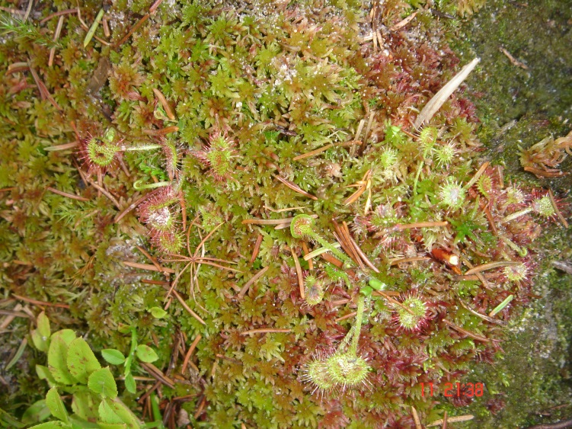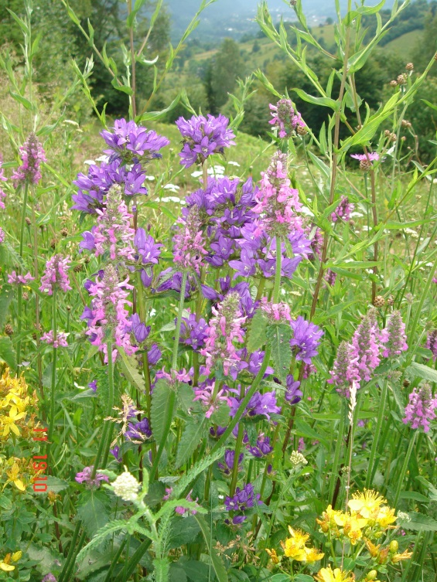

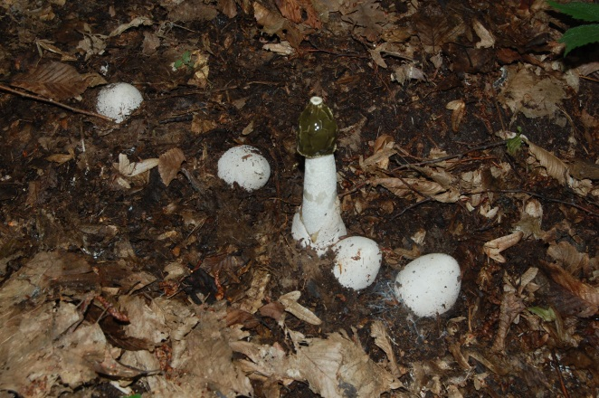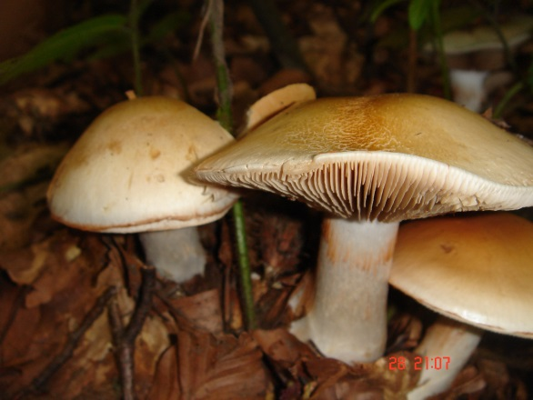

Розділ 5. Тваринний світ.
Інвентаризація фауни. Інвентаризація хребетних практично завершена. Недослідженими є деякі класи, ряди, групи безхребетних: павуки, комахи, а також безхребетні водойм. В 2013 році список комах поповнено на 92 види лускокрилих (Lepidoptera) та 52 види діапріїд (Hymenoptera, Diaprioidea, Diapriidae). Станом на 01.09. 2013 р. список тварин нараховує 1952 види, в тому числі 100 видів занесені до ЧКУ та 311 видів тварин парку охороняються на міжнародному рівні.

Фауна НПП ”Гуцульщина”
Класи | Загальна кількість видів | Кількість видів під охороною
Класи | Загальна кількість видів | ЧКУ | Червона книга Українських Карпат | Бернська конвенція  (додатки) | Бонська конвенція  (додатки) | Вашингтонська конвенція (CITES) (додатки) | Червоний список  МСОП | Європейський  Червоний список
Hirudinea – п'явки | 1 | 1 | 1 | 1 | - | - | 1 | 1
Clitellata – пояскові черви | 14 | - | - | - | - | - | - | -
Branchiopoda – зяброногі ракоподібні | 1 | - | - | - | - | - | - | -
Malacostraca – вищі ракоподібні | 3 | 1 | 1 | 1 | - | - | 1 | 1
Diplopoda – двопарноногі | 1 | 1 | 1 | - | - | - | - | -
Collembola – ногохвістки | 1 | 1 | 1 | - | - | - | - | -
Insecta–комахи | 1716 | 31 | 43 | 11 | - | - | 33 | 14
Bivalvia – двостулкові млюски | 1 | - | - | 1 | - | - | 1 | -
Gastropoda – черевоногі молюски | 18 | - | - | 1 | - | - | 7 | 1
Petromyzontida – круглороті | 1 | 1 | 1 | 1 | - | - | 1 | 1
Actinopterygii – променепері риби | 35 | 8 | 9 | 13 | - | - | 17 | 2
Amphibia – земноводні | 17 | 5 | 5 | 17 | - | - | 17 | -
Reptilia – плазуни | 9 | 3 | 4 | 8 | - | - | 9 | 1
Aves – птахи | 181 | 30 | 27 | 172 | 66 | 31 | 173 | 5
Mammalia – ссавці | 51 | 18 | 16 | 33 | 7 | 5 | 46 | 5
Разом | 2050 | 100 | 109 | 259 | 73 | 36 | 306 | 31

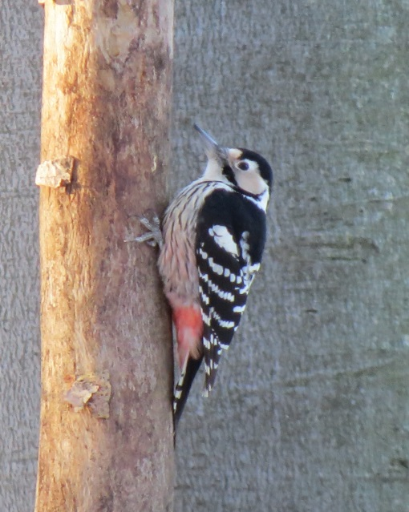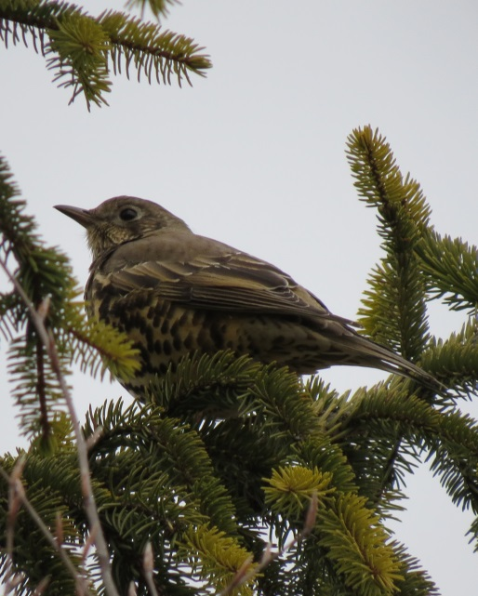

2. Проведено зимовий облік мисливської фауни на території 7606 га. Виявлено: 2 ведмеді, 20 оленів, 41 кабан, 74 козулі, 38 зайців, 27 лисиць, 1 видра, 26 тхорів, 10 борсуків, 99 білок, 29 куниць, 8 куріпок, 14 рябчиків.
3. Виготовлено та розвішено в різних екотопах парку понад 200 штучних гніздівель для рукокрилих та птахів. Заселеність гніздівель птахами становить близько 55 %, рукокрилими – 10 %, мишовидними гризунами – 15 %.
4. Обліки гніздових і зимуючих птахів велися систематично на 4-х орнітологічних маршрутах, в різних типах лісу: діброві, бучині, мішаних деревостанах. Матеріали опрацьовуються і ввійдуть до ХІ тому Літопису природи.
5. Виготовлено колекцію метеликів, яка включає 170 видів, фотоколекцію – близько 60 оригінальних світлин.

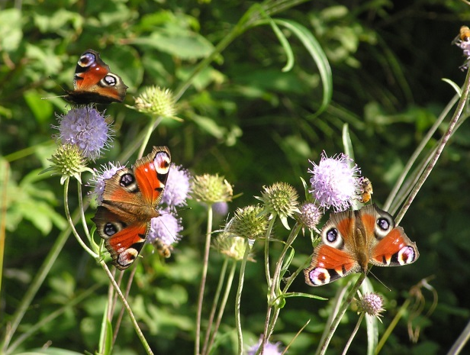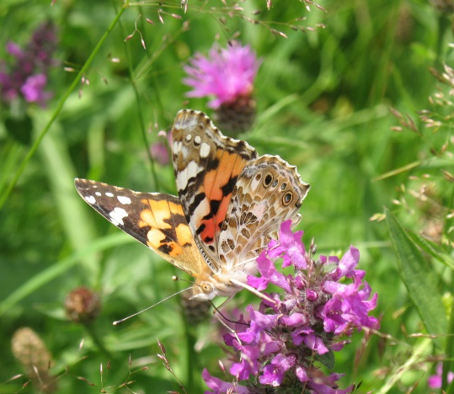

Розділ 6. Збереження видів рослин і тварин, природних середовищ.
1. Місцезнаходження рідкісних видів, природних середовищ фіксуються за допомогою GPS, на основі чого складаються списки, кадастри (конспекти) знаходження і карти.
2. Тривало вивчення стану популяцій родини зозулинцевих, яка налічує 29 видів. Всі ці види включені до ЧКУ та Вашингтонської конвенції. Низка видів потребує розроблення і вжиття заходів збереження та відтворення.
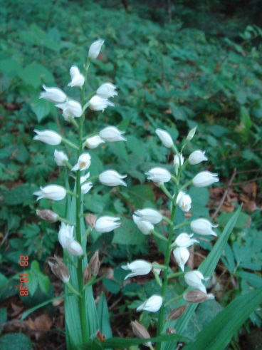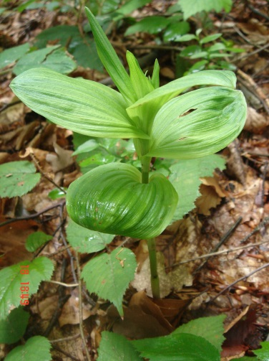

3. Тривало виконання теми «Ренатуралізація тису ягідного». Велося вивчення стимуляції проростання насіння, росту сіянців. На 20-ти ренатуралізаційних ділянках в різних екотопах щорічно висівається по 500 насінин тису ягідного, зібраного в дендропарках району. Закладено 18 нових ренатуралізаційних ділянок. Ведуться дослідження схожості насіння, росту і стану сіянців.

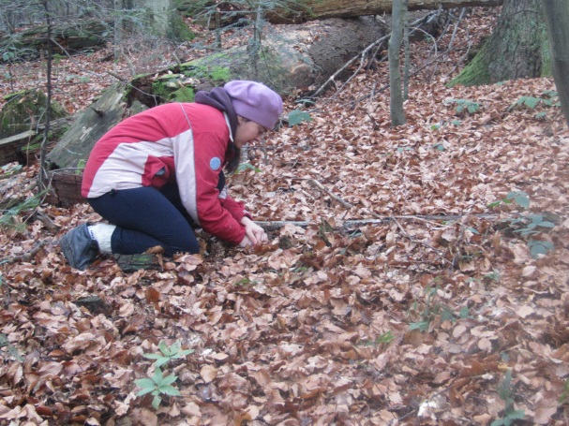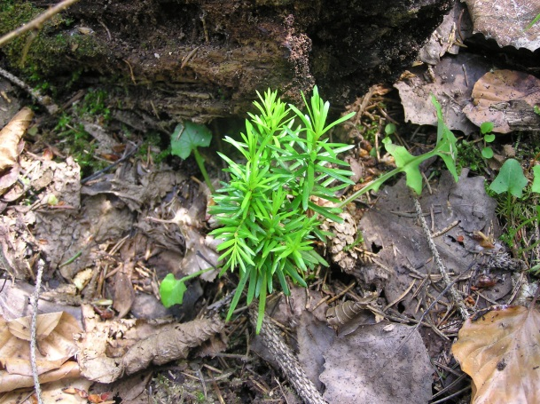

4. Виконувалася програма «Збереження та відтворення рідкісних макроміцетів». Тривало дообладнання мікологічної лабораторії.
Заходи збереження проводяться за двома основними напрямками – in situ та ex situ.
Перший напрямок in situ базується на популяційно-видовому та екосистемному рівні і спрямовується на збереження окремих видів грибів та їх локалітетів.
Метою другого етапу виконання програми було підібрати оптимальне за компонентним складом середовище для виділення в чисту культуру Трутовика зонтичного та Герицію коралоподібного.
Таким чином, і для Трутовика зонтичного, і для Герицію коралоподібного прослідковувалася тенденція залежності досліджуваних показників від складу поживного середовища. Із апробованих нами середовищ, використання яких мало оптимальний ефект для умов культивування, що проявлялося у вищих ростових коефіцієнтах, швидкості радіального росту та меншому періоді log-фази, оптимальним для обох досліджуваних грибів виявився картопляно-глюкозний агар.
Закладено 8 мікологічних пробних площ.

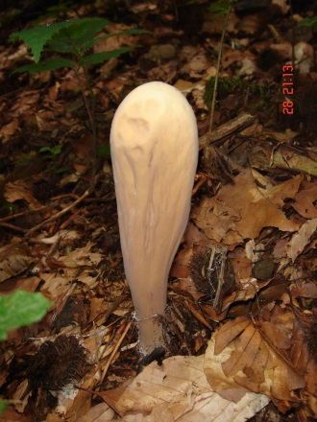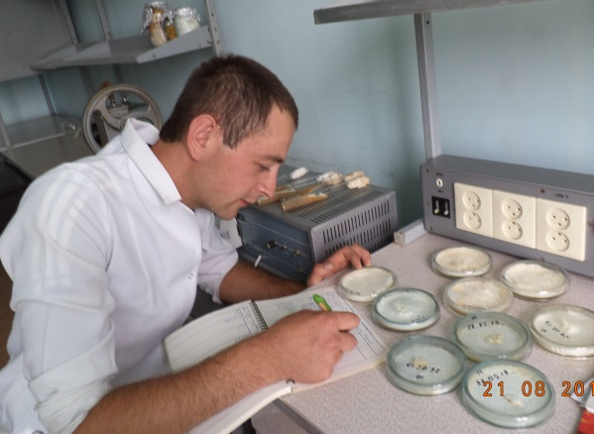

Розділ 7. Календар природи.
Велися фенологічні спостереження на 3-х фенологічних маршрутах, 9-ти фенологічних пунктах, 4-х орнітологічних маршрутах, 2-х гідрологічних маршрутах, метеопосту. Виявлено відмінності у термінах настання фенофаз, прильоту і гніздуванні птахів, метеорологічних явищах по роках і зонах. В 2013 році розпочато фенологічні спостереження за грибами

Розділ 8. Антропогенний вплив.
Порівняно із минулими роками характер порушень значно змінився – зменшилась кількість випадків самовільних рубок та браконьєрства. У 2013 році зафіксовано лише один випадок самовільних рубок, сума збитків 156 грн. Зафіксовано чотири випадки залишення мисливських собак без догляду. Відповідно вимог мисливські собаки повинні бути на повідку і в намордниках. Вільне «гуляння» собак на території ПЗФ прирівнюється до спроби вчинення браконьєрства і підлягає накладання штрафу на їх власників. Основним видом порушень є засмічення території побутовими відходами (викидання сміття, залишення сміття після пікніків, «відпочинку» тощо). Засмічення, захаращення русел, берегів річок і потоків, узлісь, узбіч доріг, стежок, в тому числі і пам’яток природи, побутовими відходами, сміттям, пластиковою та скляною тарою, які майже не розкладаються мікроорганізмами в природних умовах стало великою проблемою. Все це погіршує стійкість екосистем, збереження біорозмаїття, стан і якість рекреаційних ресурсів, мальовничість і привабливість ландшафтів, місць відпочинку тощо, загалом знижує рекреаційний і господарський потенціал краю. Засмічення довкілля побутовими відходами є не лише екологічною, а й морально-етичною та культурно-правовою проблемою.

Розділ 9 Аналіз результатів та перспективи наукових досліджень
В 9 розділі узагальнюються результати попередніх розділів і податься основні результати досліджень за спеціальними темами:
Тривала робота над створенням комп’ютерної геоінформаційної бази даних (ГІС), велися збір і систематизація матеріалів.
Розпочата робота над вивченням сесквітерпенових лактонів макроміцетів Національного природного парку «Гуцульщина»
Аналізуючи вміст сесквітерпенових лактонів, виявлена видоспецифічність щодо нагромадження у плодових тілах макроміцетів цих сполук. Не встановлено певної закономірності між вмістом сесквітерпенових лактонів та трофічною приналежністю гриба, харчовою цінністю чи консистенцією плодового тіла.
Питання біологічної ролі сполук цього типу у плодових тілах для самих грибів, так і ймовірного впливу на їх фунгіоточення потребує подальшого вивчення.
Проведено дослідження крові коней різних порід (гуцульської, коником польським, українською верховою та російськими рисаками) з метою визначення показників природної резистентності гуцульської породи коней відповідно до теми: Збереження генофонду гуцульської породи коней.. Представляє собою інтерес дослідження природної резистентності коней в різні періоди року. Особливо актуальним та доцільним завданням є порівняльний аналіз гуморальних та клітинних факторів захисту організму коней різних порід на фоні очікуваного авітамінозу та сезонного імунодефіциту, що виникають в зимовий та зимово-весняний періоди, а також за умов впливу різних абіотичних факторів, зокрема таких як мікроклімат, годівля, вік тощо

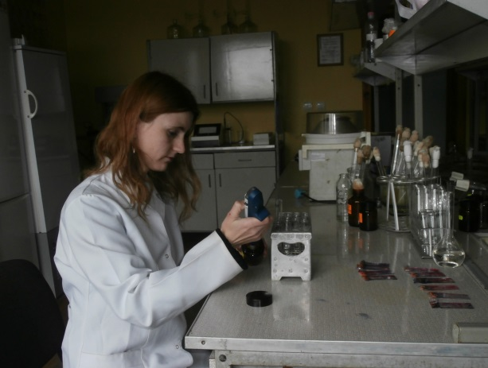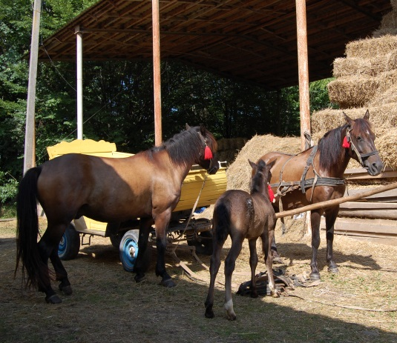

Вивчення історико-археологічної спадщини та топоніміки Косівського району. У 2013 р. тривали дослідження доісторичних мегалітичних святилищ Косівщини. Здійснено низку експедицій на: астрономічно-календарне святилище із центром на г. Лисині Космацькій, г. Грегіт, Камінь Довбуша на г. Гаршиці, Камінь дванадцяти опришків в Прокеріцах, Камінь Довбуша (Новаківського) в Завоєлах, Терношорське святилище (Терношорська Лада, Голова Довбуша), мегалітичні святилища, що на хребті Сокільському.

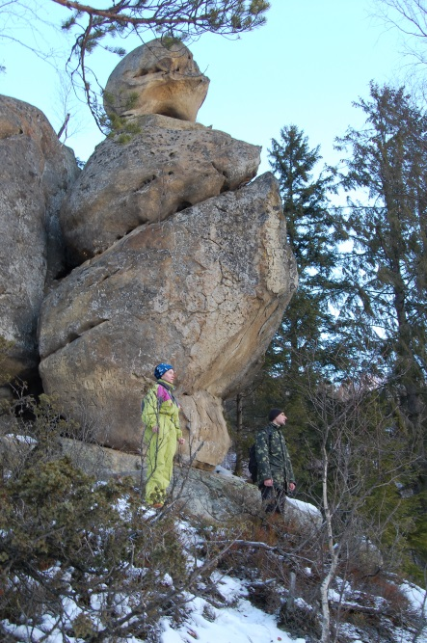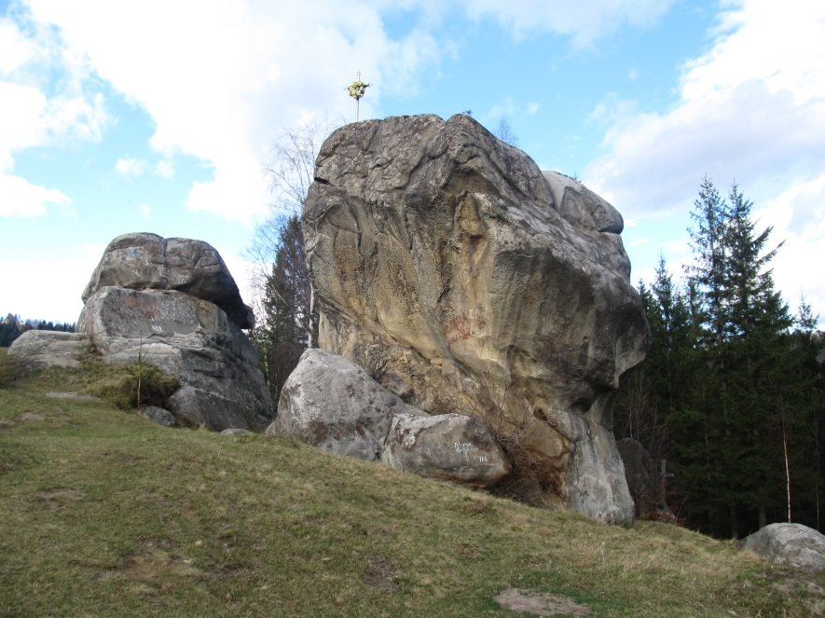
За матеріалами досліджень опубліковано 8 статей у наукових виданнях та ЗМІ, підготовано до друку 2 статті.
Перелік публікацій 2013 року.
Монографії
Пророчук В.В., Стефурак Ю.П., Брусак А.П., Держипільський Л.М. і ін.
Національний природний парк «Гуцульщина». – Львів-Косів: НВФ «Карти і Атласи», 2013. – 408 с.
Наукові статті:
Глодова Л. М. Соляні джерела Косівщини //Матеріали міжнародної наукової конференції присвяченої 130-річчю географії у Львівському університеті ( Львів, 16-18 травня 2013р.). – Львів, 2013. – с. 41-45.
Гостюк З. В. Руйнівні паводки ХХ-ХХІ століття на території Косівщини. //Матеріали міжнародної наукової конференції присвяченої 130-річчю географії у Львівському університеті ( Львів, 16-18 травня 2013р.). – Львів, 2013. – с.178-181.
Держипільський Л.М. Мікротопонімія Космача. // Науковий журнал з проблем карпатознавства . Карпати: Людина, етнос, цивілізація. випуск 4. – Івано-Франківськ, 2012. – с. 213-222.
Держипільський Л.М. Первозданні води і Велика Богиня: відтворення міфу. // Матеріали конференції. Духовні корені вічного буття українців. – Івано-Франківськ, 2013
Держипільський Л.М., Фокшей С.І. Антропогенний вплив. //Літопис природи т. 10. – Косів, 2013. – с. 351-353
Держипільський Л.М., Савчук Г.В., Фокшей С.І. Пророчук В.В. Рослинний світ. //Літопис природи т. 10. – Косів, 2013. – с. 99-198
Держипільський Л.М., Стефурак Ю.П., Пророчук В.В.,Стефурак І.І., Савчук
Г.В., Петричук Ю.В., Фокшей С.І Збереження видів рослин і тварин, природних середовищ, що занесені в чинні для України міжнародні переліки //Літопис природи т. 10. – Косів, 2013. – с. 292-337
Лосюк В.П., Пророчук В.В. Наукові полігони. //Літопис природи т. 10. – Косів, 2013. – с. 9-39
Петричук Юрій, Іван Стефурак Проблеми всихання ялини європейської в НПП «Гуцульщина» //Матеріали міжнародної наукової конференції присвяченої 130-річчю географії у Львівському університеті ( Львів, 16-18 травня 2013р.). – Львів, 2013. – с. 80-85.
Пророчук В.В. Рідкісні види комах на території НПП «Гуцульщина»: Сучасний стан та перспективи збереження. / Вісник Львівського Університету. Серія біологічна. Випуск 61. - Львів, 2013.- с. 110-118.
Пророчук В.В., В..П.Лосюк, Г.В.Савчук. Пралісові екосистеми НПП «Гуцульщина»// Матеріали Міжнародної науково-практичної конференції "Букові праліси та давні букові ліси Європи: проблеми збереження та сталого використання" – Рахів, 2013. – с. 273-278
Пророчук В.В., Стефурак Ю.П.Загальні відомості про НПП «Гуцульщина». //Літопис природи т. 10. – Косів, 2013. – с. 6-8
Пророчук В.В., Фокшей С.І. Стратегія охорони макроміцетів в Національному природному парку «Гуцульщина»/ Науковий вісник НЛТУ України. Збірник науково-технічних праць. Випуск 23.3 – Львів, 2013. – с.151 – 155.
Савчук Г.В. Раритетний компонент флори лісів Національного природного парку "Гуцульщина"// Збірник науково-технічних праць. – Львів : РВВ НЛТУ України. – 2013. – Вип. 23.11. с -132-137
Стефурак І..Л., Савчук Г.В., Фокшей С.І. Календарприроди //Літопис природи т. 10. – Косів, 2013. – с. 338-350
Стефурак І.Л., Геряк Ю.М., Пророчук В.В. Тваринний світ //Літопис природи т. 10. – Косів, 2013. – с. 199-291
Стефурак І.Л., Фокшей С.І.Участь у виконанні міжнародних конвенцій //Літопис природи т. 10. – Косів, 2013. – с. 393-397
Стефурак Ю.П Особливостіпоточного року //Літопис природи т. 10. – Косів, 2013. – с. 398-403
Стефурак Ю.П. Вступ //Літопис природи т. 10. – Косів, 2013. – с. 4-5
Стефурак Ю.П. Сучасний стан і перспективи розвитку полонинського господарства в Карпатському регіоні України //Матеріали міжнародної конференції Цілі збалансованого розвитку для України. – Київ, 2013. – с. 128-133.
Стефурак Ю.П., Держипільський Л.М, Фокшей С.І. Аналіз результатів та перспективи наукових досліджень //Літопис природи т. 10. – Косів, 2013. – с. 354-392
Фокшей С.І., Глодова Л.М., Гостюк З.В. Абіотичне середовище//Літопис природи т. 10. – Косів, 2013. – с. 40-98
Фокшей С.І. Температурний режим території Національного природного парку «Гуцульщина» //Матеріали міжнародної наукової конференції присвяченої 130-річчю географії у Львівському університеті ( Львів, 16-18 травня 2013р.). – Львів, 2013. – с. 18-21.
Тези:
Гостюк З.В. Геологічні памятки природи НПП «Гуцульщина». //Наукові записки природного заповідника «Мис Мартьян». – Ялта, 2013. – с. 83.
Лосюк В.П. – ХІІІ-я международная научно-техническая Интернет-конференция «Лесной комплекс: состояние и перспективы развития. Сборник научных трудов. Выпуск 5.-Брянск, БГИТА, 2013 – 164 с.
Стефурак І.І., Савчук Г.В., Петричук Ю.В. Шляхи відтворення тису ягідного. //Наукові записки природного заповідника «Мис Мартьян». – Ялта, 2013. – с.153.
Стефурак Ю.П. Державна книга племінних коней гуцульської породи. – том ІІ. – Ужгород: Карпати, 2013. – с. 256.
Fokshey S.I., Glodova L. M. Inventory of fungy diversity in National Natural park “Hutsulshchyna” //Матеріали міжнародної конференції молодих учених. Актуальні проблеми ботаніки та екології. – Щолкіне, 2013. – с. 38-39.
Petrychuk Y.V., Stefurak I.I., Gostyuk Z.V. Introduction of arboreal species on Kosivshchyna //Матеріали міжнародної конференції молодих учених. Актуальні проблеми ботаніки та екології. – Щолкіне, 2013. – с. 334-335.
Місцеві публікації
Пророчук В.В. «Перший ювілей спонукав до нових звершень». Часопис Косівського району. - Косів, 2013. – с.3.
Стефурак Ю.П., Держипільський Л.М., Фокшей С.І., Петричук Ю.В., Лосюк В.П., Пасайлюк М.В., Савчук Г.В, Глодова Л.М., Бович С.М., Гостюк З.В, Геряк Ю. П. Буклет «НПП «Гуцульщина»: Наукова діяльність». – Косів, 2013. - 60 с.
Відповідно до тематичного плану та плану науково-технічних заходів НПП «Гуцульщина» на виконання теми «Літопис природи» за 2013 р. виконано наступне:
Інвентаризація біорозмаїття.

Участь у конференціях, семінарах, круглих столах:
- Навчання-семінар «Основні цілі і принципи розведення коней гуцульської породи» (Польша)
- Міжнародний семінар «Гуцульський кінь в культурі східних Карпат» (Інституті зоотехнії: Оджехова, Бещадський національний парк, Польша)
- Круглий стіл «10 років Карпатської конвенції в Україні: досягнення, не реалізовані можливості, ризики, перспективи» (НПП «Гуцульщина»)
- Міжнародний круглий стіл за участю членів Всеукраїнської асоціації власників та селекціонерів коней гуцульської породи».
- Наукова конференція в рамках заходів ХХІV (березневої) сесії Наукового товариства імені Шевченка (м. Косів)
- Конференція: Духовні корені вічного буття українців. (м. Івано-Франківськ).
- Конференція: Велика Хорватія і Україна. (м. Івано-Франківськ).
- Семінар Всеукраїнської асоціації власників та селекціонерів коней гуцульської породи: « Гуцульським коням бути» (м. Черемхів)
- Міжнародний семінар на тему: «Удосконалення управління установами природно-заповідного фонду Карпатського регіону: досвід України та Німеччини» (м. Косів)
- Міжнародна науково-практична конференція: «Забезпечення виконання Державної програми активізації розвитку економіки на 2013-2014 роки в специфічних гірських ландшафтно-кліматичних умовах Гуцульщини: стан, проблеми, шляхи розв’язання» (м. Путила).
- Семінар працівників служби державної охорони установ природно-заповідного фонду: « Роль національних природних парків у збалансованому розвитку регіону». (с. Верхній Ясенів)
- Міжнародна конференція «Цілі збалансованого розвитку для України» (м. Київ).
- Круглий стіл «Гуцульські ліжники – традиції і сучасність», присвячений У вернісажу гуцульських ліжників «Барвограй-2013» (с.Яворів)
- Міжнародна конференція молодих учених. Актуальні проблеми ботаніки та екології. (Щолкіне)
- Міжнародна науково-практична конференція «Букові праліси та давні букові ліси Європи: проблеми збереження та сталого використання»
- (м. Рахів)
- Круглий стіл «Гуцульські ліжники – традиції і сучасність», присвячений У вернісажу гуцульських ліжників «Барвограй-2013» (с.Яворів)
- Міжнародна наукова конференція присвячена 130-річчю географії у Львівському університеті Географічна наука і практика: Виклики епохи ( м. Львів)
- семінар «Динаміка і функціонування ПТК». (Пожижевська )
Розділ 10 Міжнародні конвенції.
Конвенція про збереження мігруючих видів диких тварин (Бонн, 1979)
За матеріалами інвентаризації фауни на території НПП «Гуцульщина» зареєстровано 73 види тварин додатку ІІ «Мігруючі види, які можуть стати предметом угод», в тому числі 7 видів ссавців та 66 видів птахів. Локалітети видів взяті під особливий контроль, тут ведуться систематичні спостереження.
Конвенція про міжнародну торгівлю видами дикої фауни і флори, що перебувають під загрозою зникнення
На території НПП «Гуцульщина» проінвентаризовано 30 видів рослин родини зозулинцевих (Orchidacae) та 36 видів тварин, в тому числі 5 видів ссавців і 31 вид птахів.
Вилучення та торгівля наявними на території НПП «Гуцульщина» видами, занесеними до Додатків Конвенції не проводились. Локалітети взяті під охорону, розробляються заходи, щодо збереження та відтворення цих видів.
Конвенція про охорону флори, фауни і природних середовищ (Берн, 1979)
За матеріалами попередньої інвентаризації флори і фауни на території НПП «Гуцульщина» виявлено три види рослин: Campanula abietina Griseb. et Schenk.- Дзвоники ялицеві, Cypripedium calceolus L - Зозулині черевички справжні, черевички зозулині, Trapa natans L.- Водяний горіх плаваючий, 259 видів тварин, що підлягають особливій охороні ( додатки І та ІІ ).
Конвенція про захист довкілля та сталий (збалансований) розвиток у Карпатському регіоні (Карпатська конвенція, 2003 ).
Стаття 3. Охорона та збалансоване використання біологічного та ландшафтного різноманіття:
1. Виконується програма «Ренатуралізація тису ягідного» на землях НПП «Гуцульщина» та суміжних територіях Косівського району;
2. Виконується «Програма збереження та відтворення рідкісних макроміцетів».
3. Ведеться моніторинг лісів Косівщини, який є складовою системи моніторингу лісів Західного регіону України і Європи.
4. Триває виконання заходів, передбачених проектом «Запровадження природоохоронних засад агрокультури на Косівщині для сталого розвитку регіону», який був підтриманий Британською Радою в Україні. В рамках Проекту створено демонстраційно-виробничу базу, банк садивного матеріалу лікарських та ягідних рослин, в тому числі рідкісних та нетрадиційних видів.
Стаття 11. Культурна спадщина та традиційні знання.
З метою збереження та відтворення самобутньої історико-культурної спадщини автохтонного населення краю – гуцулів:
1. Розроблена та виконується программа збереження і відтворення місцевої гуцульської породи коней, важливого чинника екологобезпечного ведення лісового та сільського господарства, зеленого туризму, гіпотерапії.
2. Проводилися духовно-екологовиховні заходи у “Маєтку Святого Миколая”;
3. Проведені дослідження топоніміки Косівського району. Встановлено, що більшість місцевих назв мають древнє походження (3-4 тис. років) і виникли, як складові календарного святилища на г. Лисині Космацькій.
4. Спільно із РГО «Спадщина Гуцульщини» тривали дослідження давніх мегалітичних святилищ Косівщини.за матеріалами досліджень опубліковано 3 наукові статті, та 4 статті у ЗМІ.
Європейський червоний список видів рослин і тварин, що знаходяться під загрозою зникнення в світовому масштабі
Загалом до Європейського червоного списку занесені 4 види рослин і 31 вид тварин
Розділ 11. Особливості поточного року.
В звітному періоді продовжено облаштування науково-просвітніх кімнат-музеїв:
- поповнено гербарій макроміцетів на 52види;
- поповнено колекцію мокрих препаратів грибів на 21 вид. Загалом колекція мокрих препаратів грибів нараховує 144 види;
- поповнено науковий гербарій судинних рослин на 25 видів і 50 гербарних листів. Загалом науковий гербарій нараховує понад 475 видів;
- поповнено ентомологічну колекцію на 549видів;
- поповнено колекцію лікарських рослин на16 видів;
- фототека поповнена на 150 тематичних фотографій за розділами ссавці, птахи, плазуни, рідкісні рослини, ландшафти, гриби.
Впродовж 2013 року працівники парку взяли участь в двох Міжнародних семінарах в Польщі, міжнародній конференції в Словаччині; двох Міжнародних круглих столах, чотирьох наукових конференціях, трьох семінарах, п’яти міжнародних конференціях, які проводились в Україні.
На базі парку проведено Круглий стіл «10 років Карпатської конвенції в Україні: досягнення, не реалізовані можливості, ризики, перспективи» та Міжнародний семінар на тему: «Удосконалення управління установами природно-заповідного фонду Карпатського регіону: досвід України та Німеччини»
В 2013 р. вийшла з друку: одна монографія, 24 наукові статті, 5 тез, 5 місцевих публікацій, проведено дві науково-технічні ради.
У 2013 році виконувалися науково – дослідні роботи відповідно до договорів про творчу співпрацю ,укладених в 2012-2013рр., із:
- Інститутом ботаніки НАН України ім. М.Холодного;
- Кафедрою мікології та фітоімунології Харківського національного університету ім. В.Н. Каразіна;
- Вищою школою екології та управління у Варшаві (Польща);
- Інститутом ботаніки Словацької академії наук (м. Братислава).
Впродовж 2013 року багато різноманітних заходів було виконано працівниками відділу екологічної освіти: організовано і проведено конференції, семінари, конкурси, акції, свята. Зокрема, НПП “Гуцульщина” 23-25 квітня був учасником ювілейного Міжнародного екологічного форуму “Довкілля для України”, працівники відділу екоосвіти взяли участь у засіданні круглого столу “Нарощування потенціалу для збереження біорізноманіття в Україні: формування мережі викладачів і практиків зі збереження біорізноманіття з метою підвищення рівня екоосвіти в установах природно-заповідного фонду”.
Працівники відділу 23-24 травня взяли участь у міжнародному семінарі в м. Братислава (Словаччина), а також міжнародних семінарах проведених на базі Верховинського та Карпатського НПП.
На базі Парку відбулись обласні семінари директорів шкіл, бібліотечних працівників з питань організації і проведення екологоосвітніх заходів для школярів та молоді, вчителів початкових класів за темою “Авторська творча майстерня вчителів”, керівників Яремчанських ДНЗ за темою “Екологічне виховання дошкільнят”.
У співпраці з відділом рекреації та благоустрою Парку, а також сектором у справах сім’ї, молоді та спорту, відділом освіти Косівської РДА, Косівським районним та Яблунівським центрами дитячої творчості було організовано та проведено районне свято-конкурс “Зимуючі птахи”, районне фольклорне свято “Коляда - 2013”, ювілейний Х Всеукраїнський конкурс-фестиваль “Таланти багатодітної родини”, ХІІІ районний молодіжний екологічний фестиваль “Гірська веселка”, районний зліт обдарованої молоді, районний конкурс “Джміль та бджілка” та “Цікава загадка природи мого краю”, свято “Великодні веснянки у Миколая”. Спільно з Косівською районною державною адміністрацією на території ТМК “Маєток Святого Миколая” НПП “Гуцульщина” організовано і проведено ІІІ фестиваль “Новорічно-Різдвяна іграшка”.

